עיבוד תמונה – תרגיל בית 2

אוריין יוסף חסידים | oryan.hassidim | 319131579

# מבוא

בתרגיל זה ננקה קבצי אודיו מרעשים שנוספו בהם. ניישם שימוש בהתמרת פורייה וספקטוגרמה כדי לזהות ולנקות את הרעש.

ההבדל בין הרעשים שנוספו לקבצים הוא שבעוד בקובץ הראשון נוסף סינוס בודד טהור לכל אורך האודיו, לקובץ השני נוסף רעש טיפה יותר מורכב, ורק לחלק מהזמן.

התיקייה עם כל הקוד נמצאת ב-[github שלי](https://github.com/Oryan-Hassidim/67829-Image-Processing/tree/main/ex2).

# אלגוריתם

הפעם רוב העבודה נעשתה בעיבוד המקדים ולכן נפרט הן אותו והן את האלגוריתם הסופי שמשתמש במידע שעיבדנו. את ההכנה והעיבוד המקדים עשיתי במחברת Jupiter ([קישור למחברת](https://github.com/Oryan-Hassidim/67829-Image-Processing/blob/main/ex2/ex2.ipynb)), ואז העתקתי את חלקי הקוד הרלוונטיים לקובץ ex2.py .

האתגר העיקרי מבחינתי היה להבין למה כוונת המשורר במילה "רעש". בעוד שהנחתי הייתה שהכוונה לרעש לבן, והרעשים הבולטים שנוספו הם שם בכוונה, אחרי התייעצות אם חבר הבנתי שכנראה שלמה שאני הייתי בטוח שהוא חלק אינטגרלי מהמוזיקה יש אנשים שקוראים לו רעש🙄. משם העבודה נעשתה פשוטה בהרבה.

## q1

### הכנה

1. טעינת הקובץ;
2. הצגת ספקטוגרמה, ואחרי ההבנה לאיזה רעש מדובר מציאת האינדקס של התדר שלו;
3. ניקוי של התדר הרועש היישר ב-FFT (ולא בספקטוגרמה, חבל על המאמץ), ומציאת הרעש ע"י ההפרש בין הרועש לנקי;
4. IFFT ל-FFT הנקי ולרעש;
5. שמיעה בנפרד של הסאונד הנקי והרעש, ווידוא שאכן זה נשמע הגיוני כבקרת איכות.

### אלגוריתם סופי

1. טעינת הקובץ;
2. FFT;
3. ניקוי התדרים הרועשים;
4. IFFT.

### פרטי המימוש

ביקרתי שימוש בספרייה [SciPy](https://scipy.org/) לטעינת קבצי השמע, שימוש בכלים של [Matplotlib](https://matplotlib.org/) לספקטוגרמה, וכמובן ספריית [NumPy](https://numpy.org/), וביכרתי שימוש בכלים שלה ל-FFT. כמו כן בעיבוד המקדים השתמשתי ב-[sounddevice](https://python-sounddevice.readthedocs.io/en/0.4.6/) להאזנה לסאונד.

אחרי שיטוט ומשחק עם xlim מצאתי שהאינדקסים של התדרים הרועשים הם 2700 ו-2900 וניקיתי אותם. הניקיון היה ע"י מיצוע שני האינדקסים הסמוכים. להלן, בכחול – המקורי, בכתום – הנקי.

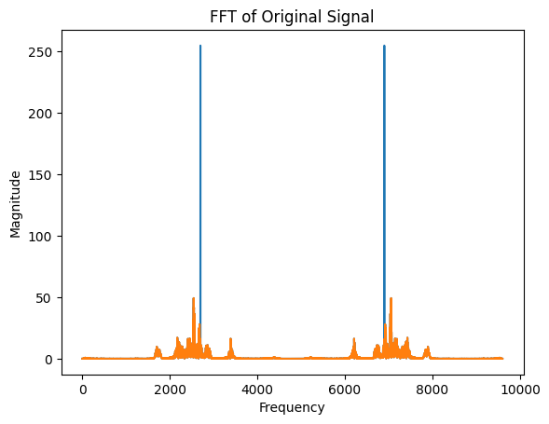

מאחר והניקיון היה רק על האמפליטודה הייתי צריך לחשב חזרה גם את ה-FFT ע"י כפל באקספוננט עם הזווית של כל אלמנט.

## q2

### הכנה

1. טעינת הקובץ;
2. הצגת ספקטוגרמה, וע"פ הזמן בו יש רעש מציאה של התדרים הרועשים בספקטוגרמה;
3. חילוץ של ה-slice עם הרעש מהסאונד המקורי;
4. ניקוי של התדרים הרועש ב-FFT של ה-slice הרועש, ומציאת הרעש ע"פ ההפרש;
5. IFFT לנקי ולרעש;
6. שמיעה של כל חלק בנפרד;
7. הלחמה חזרה עם ההתחלה והסוף של הקובץ המקורי;
8. בקרת איכות.

### אלגוריתם סופי

1. טעינת הקובץ;
2. חילוץ ה-slice הרועש;
3. FFT;
4. ניקוי התדרים הרועשים;
5. IFFT;
6. הלחמה חזרה.

### פרטי המימוש

בספקטוגרמה (עם מעט מאמץ כדי להשיג סקייל לוגריטמי) חיפוש ומציאה של הדבר הכי חשוד ויחסית אחיד בין 1.5 ל-4 שניות – רעש בסביבות התדר $600Hz$:

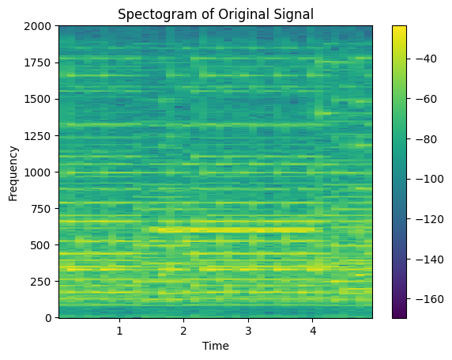

ניקיון ב-FFT של ה-slice הרועש – הפעם ע"י הנחתה ל-5% של עוצמות התדרים שערכם המוחלט בטווח $\left[580,620\right]$:

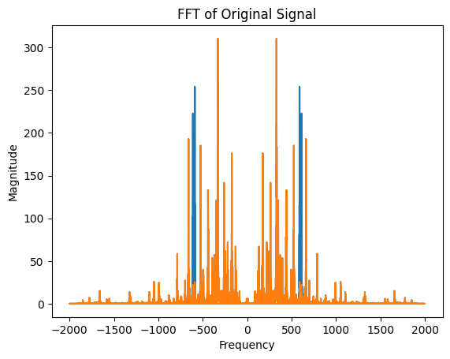

מלבד הניקיון שהינו ידני, היה שימוש רק בפונקציות מהספריות. בהתאם הקוד יצא מאוד מינימליסטי.

# סיכום

מהתרגיל עולה החשיבות של הספקטוגרמה, והשימוש הפשוט בהתמרת פורייה. השתמשנו בשיטות שונות לניקיון התדרים הרועשים בהתאם למקרה וכדי לשמור כמה שאפשר על הטבעיות של הסאונד המקורי.

אני כן רוצה לציין משהו שמצאתי אותו כיותר חשוב משציפיתי – תיאום ציפיות בין מבקש המוצר למפתח, ובמקרה הזה – בשאלה "מהו רעש?".

תודה רבה!